REPORT DEL BEAMTIME MAGNEDYN

(3, 4, 5 Novembre 2017)

Antonio Annese

OBIETTIVI

Lo scopo principale del beamtime è stato di effettuare il collaudo di tre detector- nello specifico un Microchannel plate detector (MCP), un fotodiodo al diamante e una lama-, di verificare il corretto funzionamento del sistema di acquisizione dei dati effettuato mediante un Analog to Digital converter (ADC) e testare il controllo del campo magnetico. Oltre il collaudo dei detector, il risultato principale è stato quello di misurare il ciclo di isteresi magnetica di un film di cobalto di circa 4 nm depositato su una membrana di nitruro di silicio (Si3N4) dello spessore di 100 nm nella camera di crescita di cui è dotata la sala sperimentale MagneDyn. I cicli di isteresi sono stati misurati in fluorescenza e in risonanza con la soglia M23 del Co.

SETUP SPERIMENTALE

L’apparato sperimentale, rappresentato in Figura 1, è costituito da una camera dove è stato realizzato il vuoto spinto e dove è installato un magnete, tra le cui espansioni polari viene inserito il campione in esame. Il magnete in questione, realizzato in ferro ultrapuro ARMCO è caratterizzato da un elevato valore di suscettività magnetica, tuttavia si contraddistingue per una magnetizzazione residua trascurabile. Intorno al ferro è avvolto un ﬁlo in rame a formare un solenoide, con le due estremità collegate a un generatore di corrente. Controllando da remoto il generatore si può far variare la corrente che passa nel solenoide, regolando così l’intensità del campo magnetico che viene applicato al campione.

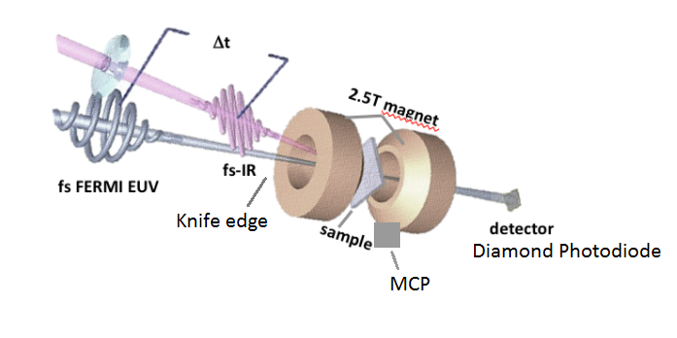

Figura 1: l’apparato sperimentale utilizzato nel corso del beamtime

Di seguito (Figura 2) sono rappresentati schematicamente i campioni che sono stati studiati durante il beamtime.

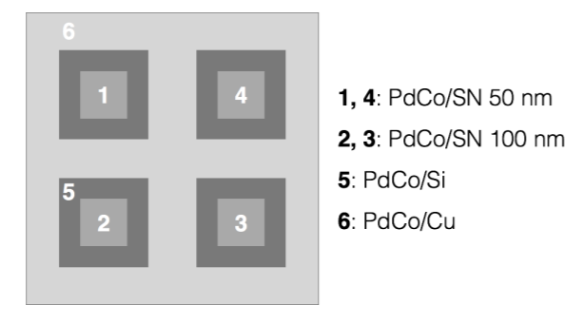

Figura 2: Rappresentazione schematica dei campioni studiati nel beamtime

I campioni 3 e 4 non erano, tuttavia, accessibili, pertanto non sono stati misurati.

Prima di passare alla descrizione dettagliata dei detector che sono stati collaudati durante il beamtime, vengono fornite alcune nozioni di carattere generale sui Free Electron Laser (FEL), e in particolar modo su FERMI, e sull’importante ruolo giocato dai Gas Monitor Detector.

GENERALITA’ SUL FEL [1]
I laser a elettroni liberi a raggi X (XFEL) sono un importante passo in avanti nella gamma di strumenti impiegati nella sperimentazione scientifica. Essi forniscono, tra le varie cose, radiazioni con molti ordini di grandezza in luminosità in più rispetto ad altre sorgenti di raggi X, con una durata degli impulsi dell’ordine di pochi femtosecondi, controllo della polarizzazione e ampia tunabilità della lunghezza d’onda. Di conseguenza hanno aperto enormi possibilità per gli studi sperimentali. A differenza di un laser convenzionale, gli elettroni in un FEL non sono elettroni legati in livelli di energia discreti all’interno di un active laser medium ma sono particelle libere in un fascio di elettroni relativistici. Di conseguenza un FEL è facilmente “tunabile” e la fisica del meccanismo FEL consente loro di operare su qualsiasi lunghezza d’onda dai THz ai raggi X. La caratteristica fondamentale che separa i FEL da altre sorgenti di radiazioni di sincrotrone (SR) è un processo tale per cui gli elettroni si auto-organizzano e la radiazione viene amplificata esponenzialmente. Questo processo è rappresentato schematicamente nella seguente figura (Figura 3), che mostra un bunch di elettroni relativistici che si propagano attraverso una serie di dipoli magnetici a polarità alternata (un ondulatore). I FEL a lunghezza d’onda corta amplificano la luce in una singola passata di un solo ondulatore, la maggior parte spesso nella modalità di emissione spontanea auto-amplificata (SASE). Attraverso l’interazione con quella che inizialmente è un’emissione incoerente di radiazione, la cui intensità scala linearmente con la densità elettronica, gli elettroni si formano in micro-bunch separati dalla lunghezza d’onda della radiazione. L’emissione a banda stretta è quindi coerente, in scala come N² e con luminosità migliorata proporzionale a N, dove N è il numero di elettroni che emettono collettivamente. Il processo di amplificazione ha come risultato una coerenza trasversale pressoché completa.
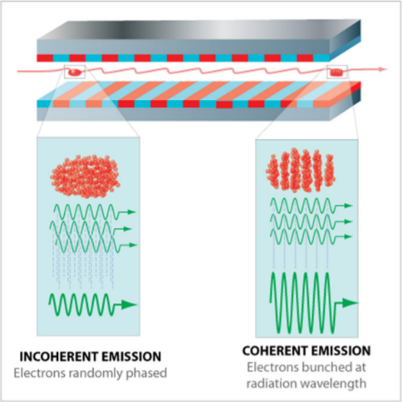
Figura 3: Rappresentazione schematica del processo di auto-organizzazione degli elettroni in un FEL
Mentre gli impulsi brevi del fotone sono importanti per alte potenze di picco, sono anche essenziali per le misurazioni risolte nel tempo usando tecniche di pump-probe. L’importanza delle misurazioni della dinamica sono state riconosciute sin dall’inizio e la sincronizzazione dei laser da tavolo con fasci FEL è stata una sfida tecnica primaria.
  - FERMI
Di seguito sono riportati alcuni parametri utili a caratterizzare FERMI
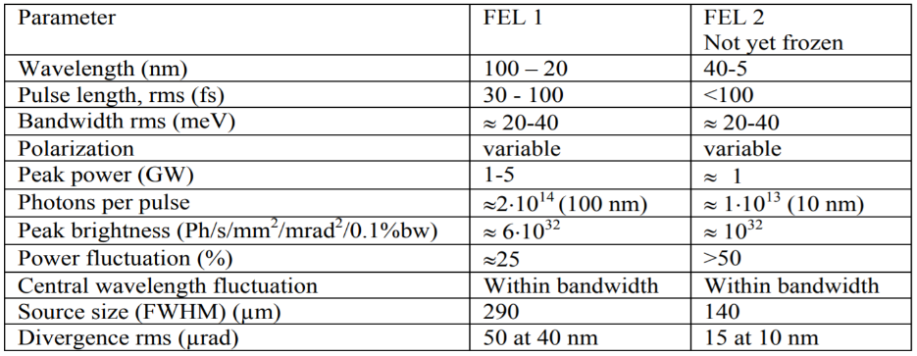
Il layout generale di FERMI è rappresentato nella seguente figura (Figura 4). Come mostrato, vi sono due ondulatori separati (FEL1 e FEL2), che emettono la radiazione nel sistema di trasporto dei fotoni. La radiazione è raccolta da PADReS, e poi indirizzata in una specifica stazione sperimentale della sala sperimentale. Pertanto, ogni beamline può avere accesso a tutto lo spettro di energia dei due FEL. E’ necessario allora caratterizzare la radiazione fotonica emessa da entrambe le catene di ondulatori. A tal fine, saranno installati due sistemi identici, ognuno dei quali consisterà di un otturatore (shutter), un’apertura di definizione del raggio, un monitor di posizione del raggio, un monitor di intensità, un sistema di pompaggio differenziale e una cella di assorbimento del gas. Dopo la cella di adsorbimento del gas il sistema viene ripetuto simmetricamente, quindi la luce incontra un secondo sistema di pompaggio differenziale, un secondo monitor di intensità, un secondo monitor di posizione del raggio e, successivamente, il primo specchio. All'interno della safety hutch un sistema di tre specchi, due per FEL 1 e uno per FEL 2, fornisce la radiazione allo spettrometro di energia fotonica online che deve analizzare, bunch dopo bunch, lo spettro energetico della radiazione emessa. Dopodiché, uno specchio dà la possibilità di dirigere il fascio di fotoni sulla stazione EIS-TIMER. Sul percorso centrale, d’altra parte, una sezione di divisione del fascio e di ritardo viene inserita prima della camera di commutazione a 3 vie. A partire da questo punto 3 le diramazioni, che portano a tre terminali (EIS-TIMEX, DiProI e LDM), avviano e ospitano le sezioni di rifocalizzazione. Nella figura è anche mostrata la linea di luce di MagneDyn con tutto il componente ottico previsto. Lo spazio libero di 14 metri tra lo spettrometro e i primi specchi di messa a fuoco sarà probabilmente associato a una linea di divisione e ritardo del fronte d'onda simile all'autocorrelatore già installato. Al suo ingresso il fascio di fotoni sarà diviso per mezzo di uno specchio piano a spigoli vivi. Cambiando il percorso ottico dei raggi reindirizzati e trasmessi, prima della loro ricombinazione, si permetterà di ritardarne uno rispetto all'altro. Ciò consentirà di eseguire esperimenti di pump-probe con la radiazione FEL utilizzando sia la fondamentale e/ o la terza armonica. I ritardi tipici saranno di circa 10 picosecondi, raggiungendo fino a nanosecondi con l'ausilio di ulteriori linee di ritardo che impiegano specchi basati su multistrato.
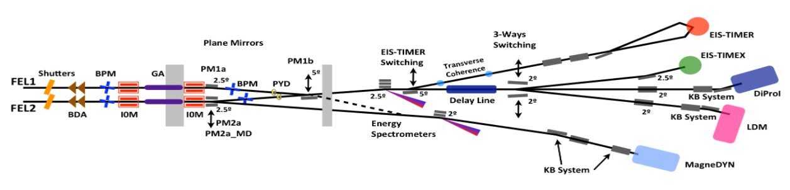
Figura 4: Layout generale di FERMI
Gas monitor detector (GMD) [2]
Ai fini sperimentali, un parametro cruciale è rappresentato dall’intensità, che risulta essere variabile da impulso a impulso a causa del processo di emissione spontanea auto-amplificata (SASE, self-amplified spontaneous emission). A seconda delle condizioni operative del FEL, l’energia per bunch è in genere nell’intervallo 50-250mJ. I monitor di intensità devono coprire l’intera gamma spettrale del fascio FEL nonché l’intervallo dinamico esteso dalla radiazione ondulatoria spontanea a SASE in saturazione. Per soddisfare questi requisiti, è stato sviluppato un dispositivo all’avanguardia, il gas monitor detector (GMD), per eseguire una misurazione non invasiva dell’intensità di ogni singolo impulso all’interno di un set di impulsi. Quando un bunch FEL passa attraverso la camera di ionizzazione del rilevatore, il gas all’interno viene ionizzato e un campo elettrico accelera gli ioni verso l’alto e gli elettroni verso il basso. Questi ultimi vengono rilevati da delle tazze di Faraday. Dalle risultanti correnti di elettroni e ioni si può dedurre il numero di fotoni in ciascun bunch con una precisione del 10%. Inoltre, l’impulso FEL passa tra due piastre a elettrodi divisi, consentendo la determinazione a impulsi della posizione orizzontale e verticale del raggio. Due coppie di rilevatori di monitoraggio del gas sono integrate nella beamline FEL sulla strada per la sala sperimentale come monitor di intensità permanente e posizione del fascio. Un gruppo di due GMD si trova alla fine del tunnel dell’acceleratore e un secondo all’inizio della sala sperimentale. Un attenuatore riempito di gas lungo 15 m è posizionato tra questi due gruppi di GMD. Il gas nella camera di ionizzazione ha una pressione molto bassa di circa 10-6 mbar ed è quasi trasparente all’impulso FEL che procede inalterato alle stazioni sperimentali.
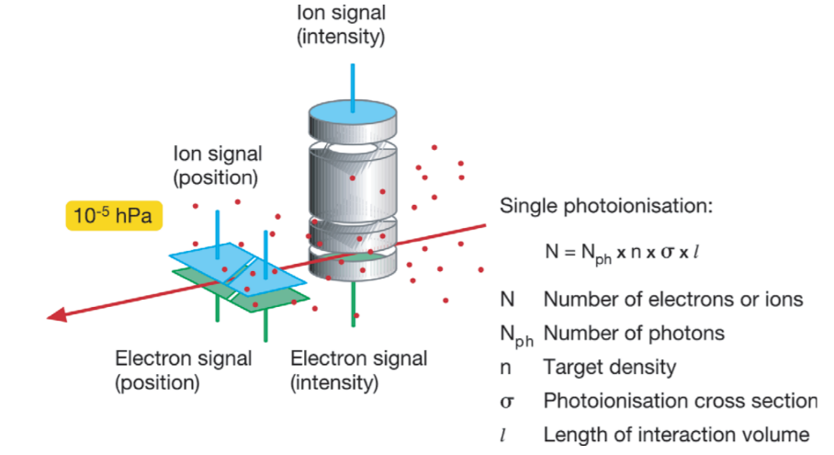
Figura 5: I rilevatori di monitoraggio del gas forniscono misurazioni non invasive dell’intensità per ogni bunch. A destra: una tazza di Faraday conta gli elettroni e gli ioni prodotti quando l’impulso FEL passa attraverso la camera di ionizzazione contenente azoto o gas rari a pressione molto bassa. A sinistra: i due elettrodi divisi determinano la posizione orizzontale del raggio.

Di seguito verranno presentate le caratteristiche generali dei tre detector utilizzati su MagneDyn.

DETECTOR

a) MICROCHANNEL PLATE DETECTOR

L’MCP è un dispositivo utilizzato per la detection di singole particelle (elettroni, ioni, neutroni, fotoni…). Queste vengono intensificate attraverso la moltiplicazione di elettroni via emissione secondaria: un elettrone bombarda un piatto di materiale metallico emissivo (dinodo) che emette da uno a tre elettroni. Inoltre, poiché consta di più canali può fornire risoluzione spaziale. In particolare, un microchannel plate è una matrice di materiale altamente resistivo di uno spessore tipicamente di 2 mm nel quale sono installate delle slot, i microcanali per l’appunto, che conducono da una faccia all’altra. Le slot hanno un diametro di circa 10 micron e sono separate da 15 micron di distanza.

A energie non relativistiche, le singole particelle producono effetti troppo piccoli per consentire la loro rilevazione diretta. L’MCP funziona come un amplificatore di particelle, trasformando le singole particelle incidenti in una nuvola di elettroni. Applicando un campo elettrico intenso attraverso l’MCP, ogni microcanale viene a configurarsi come un elettromoltiplicatore a dinodo continuo. Una particella o un fotone che entra in uno dei canali attraverso un piccolo foro colpisce la parete del canale a causa del fatto che il canale si trova ad un angolo rispetto alla piastra. L'impatto innesca una cascata di elettroni che si propaga attraverso il canale, amplificando il segnale originale di diversi ordini di grandezza a seconda dell'intensità del campo elettrico e della geometria della piastra. Gli elettroni escono dai canali sul lato opposto della piastra dove vengono raccolti su un anodo. Alcuni anodi sono progettati per consentire la raccolta di ioni risolta nello spazio, producendo un’immagine delle particelle o dei fotoni incidenti sulla piastra. Sebbene in molti casi l’anodo di raccolta funzioni come elemento di rilevamento, lo stesso MCP può essere utilizzato come rilevatore. Lo scarico e la ricarica della piastra prodotta dalla cascata di elettroni possono essere disaccoppiati dall’alta tensione applicata alla piastra e misurati per produrre direttamente un segnale corrispondente a una singola particella o fotone. Il guadagno di un MCP è molto rumoroso, il che significa che due particelle identiche rilevate in successione produrranno spesso magnitudini di segnale molto diverse. Il modello utilizzato durante il beamtime è l’Hamamatsu F4655-13. Il voltaggio Vd applicato all’MCP per avere effetto fotomoltiplicativo è stato 1300 V. E’ necessario osservare che l’MCP nel contesto del FEL presenta dei limiti di utilizzo a causa dell’elevato numero di fotoni che possono essere convertiti in elettroni per ogni shot del FEL (~10⁵ fotoni per ogni shot). Considerato l’elevato fattore di amplificazione del segnale, la corrente generata può essere estremamente elevata e condurre alla saturazione del dispositivo. Ne consegue che è necessario valutare quale sia la configurazione più opportuna in cui installare l’MCP per ottimizzarne le potenzialità. Nel caso in questione, l’MCP è stato posizionato in fluorescenza.

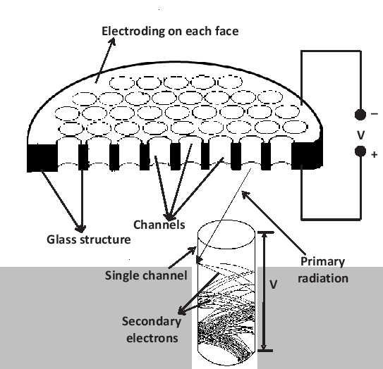

Figura 6: In alto, rappresentazione del “piatto” dell’MCP; in basso, il particolare di un singolo canale del dispositivo

- FOTODIODO IN DIAMANTE
Grazie alle sue proprietà ottiche ed elettroniche estreme, il diamante sembra configurarsi come materiale semiconduttore molto promettente per il rilevamento di fotoni. L’elevata ampiezza della banda proibita, 5,5 eV, si traduce in una bassa corrente di dispersione e le sue proprietà elettroniche consentono tempi rapidi risposta. Progettato per resistere alle alte intensità del FEL, il fotodiodo al diamante è costituito da una lastra di diamante dello spessore di circa 100 micron, rivestito da un sottile layer di oro di circa 10 nm. Le cariche generate dal fascio incidente vengono raccolte dallo strato di oro. L’attenuation length dell’oro è tale per cui il 30% della radiazione incidente viene assorbita dagli atomi di oro, mentre il restante 60% viene assorbito dai primi 30 micron del diamante: i suoi elettroni scalzati dai nuclei vengono raccolti dallo strato di oro.
Di seguito si riportano i principi fondamentali alla base del funzionamento di un generico fotodiodo:
Un fotodiodo è sostanzialmente un diodo a semiconduttore caratterizzato da una giunzione p-n drogata asimmetricamente. La zona p, disposta molto vicino alla struttura esterna del fotodiodo è a sua volta rivestita da uno strato antiriflesso e corredata da due elettrodi in ossido di silicio. Sopra lo strato antiriflesso è in genere inserita una lente il cui scopo è quello di rendere perpendicolari i raggi luminosi incidenti sulla superficie. La giunzione p-n è composta da due zone: una con un eccesso di elettroni (strato n) e una ad eccedenza di lacune (strato p). Le eccedenze di elettroni e lacune si ottengono mediante drogaggio, con varie tecniche. Il termine giunzione fa riferimento alla regione in cui si incontrano i due tipi di drogaggio (P e N). La regione di confine tra i blocchi di tipo P e di tipo N è detta zona/regione di carica spaziale (o di svuotamento); in questo volume i portatori, rispettivamente del lato p e del lato n, di fronte al forte gradiente dovuto al diverso tipo di drogaggio, diffondono nel semiconduttore adiacente (generando una corrente di diffusione), lasciando non compensati gli atomi ionizzati dei droganti, i quali a loro volta genereranno una differenza di potenziale, un campo elettrico e, spostando i portatori, una corrente di trascinamento che si oppone a quella di diffusione; la differenza di potenziale costante generata dagli ioni di materiale drogante è chiamata tensione di built-in. La larghezza della zona di carica spaziale dipende dai drogaggi e da ciascun lato è inversamente proporzionale al drogaggio del semiconduttore.
- KNIFE EDGE
La lama è installata prima della camera contenente il campione e ha la finalità di fornire informazioni sull’intensità di ciascun impulso di FERMI prima che questo incida sul campione. Questo dispositivo permette di selezionare la porzione del fascio entrante che si desidera far passare. Tale principio di funzionamento è chiaramente basato sull’assunzione, valida solo in prima approssimazione, che il fascio sia uniforme e stabile nel tempo: eventuali fluttuazioni nella direzione del fascio rispetto all’asse valutato inizialmente introducono degli errori sulla stima del fascio passante. Uno svantaggio di questo dispositivo è che andando a misurare un numero esiguo di elettroni si opera in regime lineare, mentre lavorare con l’intero shot introduce degli effetti non lineari.

- ANALOG TO DIGITAL CONVERTER
Un ADC è uno strumento che permette di convertire l’informazione contenuta in un segnale analogico in un’equivalente forma digitale. Esso costituisce praticamente la connessione fondamentale fra elettronica analogica e digitale. Come esempio del suo funzionamento supponiamo che l’ADC accetti in ingresso segnali in un intervallo compreso fra 0 e 10 V e sia capace di produrre in uscita numeri in forma digitale compresi fra 0 e 1000. Per maggior semplicità sviluppiamo l’esempio in numerazione decimale anche se in realtà l’elettronica digitale utilizza per lo più la numerazione binaria. Supponendo una risposta lineare dello strumento, un segnale in ingresso di 2.5 V sarà convertito nel numero 250, e così via. La risoluzione dell’ADC dipende dall’intervallo di digitizzazione. Se anziché fra 0 e 1000 fossero generati numeri fra 0 e 10000, la risoluzione dello strumento sarebbe un ordine di grandezza migliore. Gli ADC possono essere di due tipi: peack-sensing o charge sensitive. Il primo caso corrisponde all’esempio che abbiamo trattato poche righe più sopra e concerne la digitizzazione del valore massimo di un segnale in tensione. Il secondo invece riguarda digitizzazione dell’integrale temporale di un segnale in corrente (ovvero della carica trasportata dal segnale). Il tempo d’integrazione o il periodo temporale durante il quale l’ADC esplora il segnale alla ricerca del suo valore di tensione massima, è usualmente determinato dalla durata temporale di un opportuno segnale detto di gate. Vi sono oggi molteplici metodi elettronici di uso corrente per effettuare la conversione analogico-digitale di un segnale. Una delle prime tecniche adottate, e al tempo stesso fra le più semplici, è la cosiddetta rampa o tecnica di Wilkinson, adatta ad analizzare soprattutto il contenuto in carica di un segnale. Il primo passo di tale tecnica consiste nel caricare un condensatore col segnale in ingresso che si vuol analizzare. Il condensatore viene quindi “runned down”, ovvero scaricato uniformemente a velocità costante. All’inizio del processo di scarica si attiva una scala di conteggio nella quale si immettono impulsi prodotti da un generatore a frequenza costante. La scala di conteggio viene fermata quando il condensatore risulta completamente scaricato. Il contenuto della scala risulta quindi essere un numero intero, proporzionale alla carica originariamente posseduta dal condensatore, ed è quindi proporzionale al segnale con cui il condensatore è stato caricato.
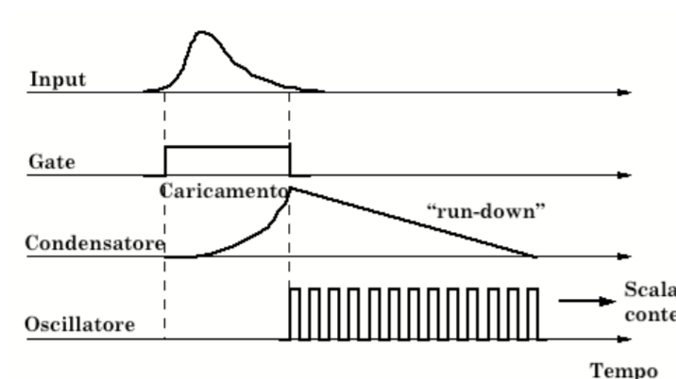
Figura 7: Rappresentazione schematica della rampa di Wilkinson
Un’altra tecnica spesso utilizzata, adatta ad analizzare l’ampiezza massima di impulsi, è quella delle approssimazioni successive. In tal caso l’impulso entrante è confrontato con una serie di tensioni di riferimento per determinarne l’altezza. Si supponga ad esempio che l’ADC accetti segnali sino ad un valore massimo V_{Max} e che il segnale in ingresso sia pari a V₀ = 0.8• V_{Max}. In tal caso l’ADC confronterà dapprima V₀ con 0.5• V_{Max}, e trovatolo maggiore porrà pari ad uno il primo bit del numero digitale. Quindi il confronto procederà con un nuovo riferimento ottenuto aggiungendo al precedente, 0.5• V_{Max}, la sua metà: 0.25• V_{Max}. Anche in tal caso il segnale in ingresso risulta maggiore e quindi anche il secondo bit del numero digitale viene posto uguale ad uno. Il confronto prosegue quindi con un nuovo riferimento ottenuto dal precedente aggiungendogli la metà di quanto aggiunto nell’ultimo caso, ovvero 0.125• V_{Max}. In tal caso V0 risulta però inferiore al nuovo riferimento ottenuto, pari a 0.875• V_{Max}, quindi il corrispondente bit del numero digitale viene posto uguale a zero. Il passo successivo consiste nel determinare un nuovo riferimento di confronto, sottraendo al precedente la metà di quanto aggiunto precedentemente, e così via sino a quando non si ottiene un numero digitale con la quantità preordinata di bit. Il tempo richiesto dal processo di digitizzazione è detto tempo di conversione e per la maggior parte degli ADC è dell’ordine di alcune decine di microsecondi o più, in funzione del numero di bit richiesti. Gli ADC sono quindi dei moduli piuttosto lenti, specie se confrontati con altri quali discriminatori, circuiti di coincidenza, … Nel sistema ADC di Wilkinson il tempo di conversione è determinato dalla frequenza del generatore d’impulsi, che unitamente alla derivata della rampa lineare di scarica del condensatore, determina ovviamente anche la risoluzione dello strumento. Il metodo delle approssimazioni successive è generalmente più veloce, anche se le sue qualità di linearità di risposta sono però inferiori. Vi sono anche circuiti ADC ibridi, che combinano le due tecniche descritte, o i veloci flash ADC che effettuano i confronti con tensioni di riferimento in parallelo, invece che in una sequenza seriale.
- RISULTATI
Di seguito si riporta il grafico del loop di isteresi magnetica che è stata misurata durante il beamtime
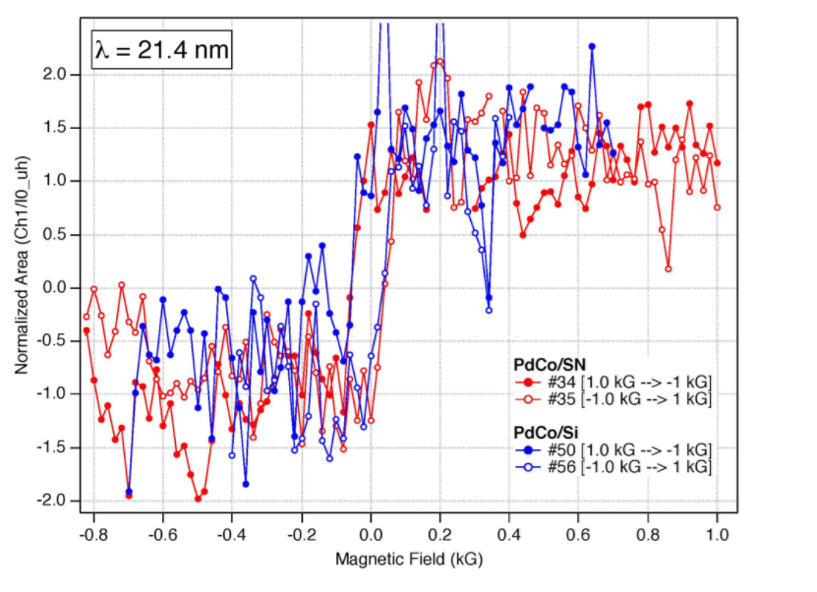
Nel seguente grafico è rappresentata una curva di isteresi completa. In ascisse sono riportati i valori del campo magnetico applicato al campione di cobalto, mentre in ordinate è riportato il valore di intensità misurato dall’MCP, posto in fluorescenza.
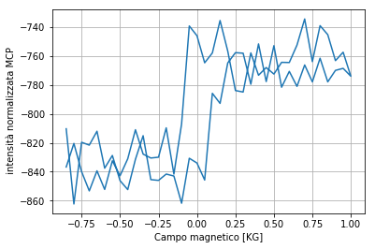
Al fine di una migliore intelligibilità del grafico, è stata effettuata anzitutto una traslazione della curva di un valore pari alla distanza del punto più alto del grafico dallo zero più la semiampiezza della curva. Di seguito è riportato il risultato di tale operazione:

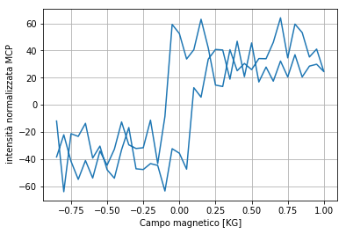

Successivamente è stato valutato il valore medio dell’intensità di saturazione sia per la parte destra del grafico che per quella sinistra. La media dei due valori ottenuti è: (3.46 x 10) mA
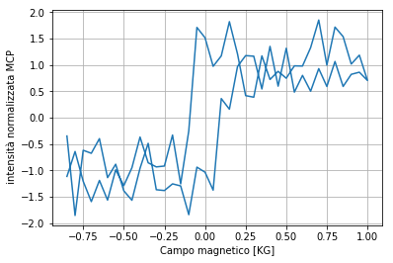
Questo valore è stato utilizzato per effettuare una normalizzazione dell’intera curva, come riportato di seguito:

Si è ritenuto, inoltre, utile effettuare una stima della deviazione standard associata alle due stime di intensità di saturazione. I valori trovati sono stati (1.30 x 10)mA e (1.36 x 10)mA.

BIBLIOGRAFIA
[1] E A Seddon et al 2017 Rep. Prog. Phys. 80 115901
[2] K Tiedtke et al 2009 New J. Phys. 11 023029

